南 京 师 范 大 学
电气与自动化工程学院

增材制造技术期末论文



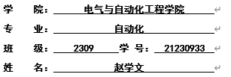

2025年5月

《增材制造技术在3C电子产品功能性部件制造中的应用研究》
姓名： 赵学文 学号： 21230933
南京师范大学，电气与自动化工程学院，江苏南京，210042
[摘要] 3C电子产品对功能性部件的创新制造需求日益迫切。传统制造面临瓶颈，而增材制造（3D打印）以其逐层累积的特性，为3C功能部件（散热、天线、连接器等）的设计与制造提供了革命性途径。本文综述了3C产品及功能部件的制造需求与传统工艺局限，阐述了3D打印原理、工艺及其潜力。重点分析了3D打印在典型功能部件制造中的应用、材料、优势与挑战，并凝练了共性关键技术问题与产业化瓶颈。最后展望了其在实现高度集成化、智能化、定制化电子产品方面的应用前景。
[关键字] 增材制造；3C电子产品；功能性部件；应用研究

0 绪论
0.1 研究背景与意义
3C电子产品（计算机、通讯、消费电子）已深度融入现代社会，其市场技术更新快、生命周期短，对制造商的创新与灵活性提出高要求¹。功能性部件作为3C产品核心，其设计制造水平直接影响产品性能，如高效散热模块、小型化多频段天线、高密度连接器及精密结构件（如折叠屏铰链）等，其设计日益复杂，对制造工艺挑战巨大²⁻⁴。传统制造方法（注塑、冲压、CNC等）在面对复杂结构、个性化定制、快速原型及小批量生产需求时，因设计自由度受限、模具依赖、材料浪费等局限性凸显。增材制造（AM，3D打印）基于三维数字模型逐层精确堆叠材料构建实体⁵，能制造任意复杂几何形状与内部精细结构⁶，在缩短研发周期、降低原型成本、实现高度定制化及直接制造复杂功能部件方面潜力巨大，为3C功能部件制造提供了创新方案。研究3D打印在3C功能部件制造的应用，能揭示其如何突破传统瓶颈，提升3C产品设计制造水平，为企业提供理论指导与实践借鉴，对推动我国3C产业升级具深远意义。

图 1 3C电子工业
0.2 国内外研究现状
全球3D打印技术迅速发展，在电子产品制造应用日益深入。国外研究起步早，Optomec的AJP技术已用于3D表面打印天线和传感器⁷，Nano Dimension专注多层PCB打印⁸，Rogers Corporation推出射频应用3D打印介电树脂⁹。加州大学伯克利分校在多材料3D打印和集成电子器件制造取得突破¹⁰。Wohlers Report显示电子行业是3D打印重要应用领域¹¹。我国高度重视3D打印发展，清华大学、西安交通大学等在金属、陶瓷3D打印取得成果。华为、小米、OPPO等已探索应用，如OPPO Find N5采用3D打印钛合金铰链¹²。铂力特等提供金属增材制造解决方案。但我国在高端设备核心部件、高性能专用材料、工艺稳定性与行业标准等方面仍有差距，尤其在3C核心功能部件规模化、高精度增材制造尚需突破。
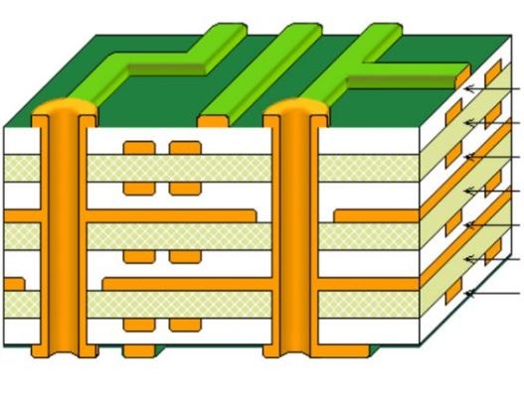 | 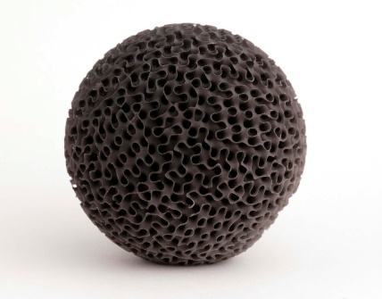 | 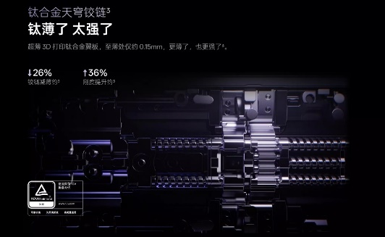
图 2 3D打印技术的代表性3C电子产品

0.3 研究内容与目标
本论文旨在系统综述3D打印技术在3C电子产品功能性部件制造的应用现状、关键技术、挑战及趋势。内容包括：3C产品及其功能性部件概述（种类、需求、难点、传统工艺局限）；3D打印原理、流程、主流工艺特点、材料、优劣势及其在电子制造的总体应用与潜力；核心部分针对散热部件、天线、连接器及精密结构件，剖析3D打印具体应用、前沿进展、材料特性、工艺影响、优势与挑战；提炼共性关键技术问题及产业化瓶颈；总结并展望未来。目标是为学术界和产业界提供全面深入的综述，揭示技术潜力与路径，为研发、设计和产业化提供参考。

1 3C电子产品及其功能性部件概述
1.1 “3C电子产品”的定义与范畴
“3C电子产品”指计算机（Computer）、通讯（Communication）和消费电子（Consumer Electronics）三类产品¹。涵盖传统家电、个人及办公电子设备，以及智能手机、平板电脑、可穿戴设备等。其市场特点是产品生命周期短（约一年）、规格接近、替代性高，导致竞争激烈，对制造商创新速度和生产灵活性要求高¹。
1.2 3C电子产品中典型的“功能性部件”
3C产品功能依赖内部精密功能性部件。本文关注三类：一是散热部件，防止元器件过热，保证稳定运行与寿命²﹐¹³，面临高效导热、大散热面积、轻量化、小型化、复杂结构及低成本挑战。二是天线，实现无线通信功能（Wi-Fi、蓝牙、蜂窝网络等）³，难点在于有限空间内实现小型化、多频段兼容、高增益、宽带覆盖、良好匹配，并向共形及集成化发展。三是连接器与精密结构件，实现电气连接、信号与功率传输，提供结构支撑与保证机械性能⁴，需满足电气性能、机械强度、精密配合、小型化及复杂形态（如折叠屏铰链）要求。
1.3 功能性部件的传统制造方法及其局限性
传统制造在应对现代3C功能部件需求时局限多。散热部件常用挤压、切削、压铸、CNC、冲压、焊接等¹⁴，局限在于几何形状限制、模具成本高、材料浪费、组装引入接触热阻、迭代周期长。天线传统工艺如PCB蚀刻、金属冲压、LDS、电镀、组装等，设计灵活性不足，难实现复杂3D或共形结构¹⁵，材料选择受限，小型化与性能难兼顾¹⁶，多频段实现复杂，集成度不高。连接器与精密结构件传统方法如冲压、电镀、注塑、CNC、MIM、焊接组装等¹⁷，面临模具成本高、制造周期长、复杂结构受限、多部件组装成瓶颈、材料选择权衡、小型化下保持高性能挑战大。这些局限为3D打印提供了空间。

2 3D打印（增材制造）技术基础
2.1 核心原理与技术分类
增材制造（AM），即3D打印，基于三维CAD模型逐层精确堆叠材料（金属、聚合物、陶瓷等）制造实体⁵，与减材制造相反。其逐层构建特性使其能制造复杂几何形状、内部精细结构及实现材料局部精确控制的物体⁶，在原型制作、小批量定制、复杂结构件和功能集成器件开发中潜力巨大。ISO/ASTM 52900标准将主流AM工艺划分为七大基本类别⁵。
2.2 主流工艺简介
七大主流AM工艺各具特色。材料挤出(MEX)，如FDM/FFF¹⁸，低成本快速原型，但精度、强度、光洁度有限。材料喷射(MJT)，如PolyJet、NPJ¹⁰，高精度原型、多材料/全彩，但材料机械性能有限、成本高。粘合剂喷射(BJT)¹⁹，快速制造金属或陶瓷生坯，但生坯强度低、孔隙率高，需复杂后处理。粉末床熔融(PBF)，如SLS、DMLS/SLM、EBM²⁰，制造高性能金属散热器、热管、精密结构件等，但设备材料成本高，金属打印需支撑且后处理复杂。定向能量沉积(DED)，如LENS、WAAM，制造大型金属部件、修复或多材料梯度结构，但精度光洁度差。桶槽光聚合(VPP)，如SLA、DLP²¹，制造高精度天线介质、连接器绝缘件、微型散热结构等，但材料限光敏树脂，部分机械性能有限，需支撑和后固化。
2.3 3D打印在电子产品制造领域的总体应用现状与潜力
3D打印在电子制造领域从快速原型拓展到功能部件制造、小批量生产乃至直接数字化制造²²。当前主要应用包括原型制造、定制化外壳配件、工装夹具、电子元件封装、可穿戴设备部件及初步尝试印刷电子。Wohlers Report显示AM产业稳健增长，加速向直接部件生产拓展¹¹。未来潜力包括全增材电子制造、3D表面电子技术、先进电子封装、微流控与光子器件集成制造、高性能功能部件直接制造及推动供应链革新和大规模定制化²³。挑战包括功能材料性能提升、打印精度与效率平衡、成本控制、多材料打印兼容性与可靠性及行业标准建立。

3 3D打印技术在3C电子产品各类功能性部件制造中的应用研究
3.1 散热部件
金属3D打印（尤其SLM）能制造复杂几何散热器，如拓扑优化鳍片、微通道、点阵结构，显著增大散热面积、优化流路，增强换热效率²⁴﹐²⁵。例如3D Systems与Diabatix合作开发了CPU极端冷却液氮散热器²⁴。亦有研究用3D打印制造填充高导热填料的聚合物基复合材料散热器。对热管和均热板，3D打印（尤其LPBF）可直接制造内部复杂毛细芯并与外壳一体成型，简化工艺、提升性能²⁶。
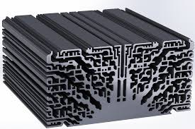
图 3 3D打印制造的复杂散热部件
材料选择关键：金属常用铝合金（AlSi10Mg，良好导热、低密度、工艺成熟²⁵）、铜及铜合金（导热优异但打印难²⁷）、不锈钢。聚合物及其复合材料重点是添加石墨、碳纳米管、氮化硼等高导热填料制备高导热复合材料¹³。陶瓷材料如氮化铝（AlN）、碳化硅（SiC）等，高导热、优良电绝缘，常采用DLP、SLA结合烧结制造²⁸。
打印工艺参数影响显著：打印方向影响填料取向和导热各向异性；孔隙率与致密度关系导热和机械强度，但毛细芯中可控孔隙是关键；表面粗糙度影响散热面积和流阻；层间结合、几何精度、残余应力亦重要。
尽管面临挑战，3D打印在散热部件制造中仍具备诸多优势。它能够实现传统工艺难以制造的复杂几何结构，从而优化散热性能。通过拓扑优化等先进设计方法，可以实现部件的轻量化。此外，3D打印技术支持将散热功能与其他结构功能集成于一体，并能够进行快速的原型验证和产品迭代，有效缩短研发周期。对于小批量、定制化的生产需求，3D打印也显示出其灵活性。同时，它还为新材料的应用和复杂复合材料结构的设计提供了广阔的可能性。
然而，技术挑战依然存在。主要体现在现有材料的导热性能仍有提升空间，特别是对于聚合物基复合材料和部分难以打印的高导热金属而言¹³﹐²⁷﹐²⁸。在某些应用场景下，打印的精度和生产效率仍不能完全满足要求。对于大批量生产，成本控制仍然是一个重要的考量因素。同时，关于3D打印散热部件长期可靠性的数据积累尚不充分，相关的行业标准和测试规范也有待进一步完善。
3.2 天线
3D打印为天线设计制造带来革命。AJP技术和透明导电油墨已制出透明PIFA²⁹。针对植入医疗等，3D打印用于制造小型化PIFA。毫米波和THz频段，用于制造DRA阵列及复杂波导和馈电结构³⁰。还使机械可重构和多极化天线快速开发成为可能。AJP或CPD等技术在曲面直接打印共形天线⁷﹐¹⁰，提升集成度、优化空间。
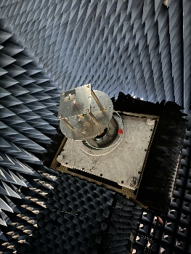
图 4 NASA 3D打印天线

天线3D打印所涉及的材料和工艺呈现多样化的特点。在材料方面，核心材料包括各类导电油墨和浆料，例如基于银纳米颗粒、铜纳米颗粒、石墨烯以及导电聚合物的油墨，甚至液态金属也被应用于打印可拉伸天线⁹﹐³²。此外，功能化聚合物也扮演着重要角色，如填充了导电颗粒的FDM长丝³³和专为射频应用开发的低损耗介电聚合物（例如Rogers公司的Radix™材料⁹）。同时，通过打印陶瓷浆料并结合低温共烧工艺，可以制备出替代传统LTCC工艺的陶瓷天线部件。在打印工艺方面，喷墨打印（IJP）、气溶胶喷射打印（AJP）⁷以及直接墨水书写（DIW）等技术常用于精确沉积导电油墨和介电材料。熔融沉积成型（FDM/FFF）技术可用于打印天线的基板结构，或利用导电长丝直接构建天线本身。光固化技术（SLA/DLP）则擅长制造高精度的介质谐振器和透镜天线。对于金属天线部件的制造，通常采用选择性激光熔化/烧结（SLM/DMLS）等金属打印技术。值得一提的是，多材料3D打印技术¹⁰﹐³¹﹐³⁴为实现天线结构与介质、甚至部分电路的一体化制造提供了可能，展现出巨大的应用潜力。
3D打印为天线制造带来了诸多显著优势。首先，它极大地推动了天线的小型化与集成化进程¹⁵﹐⁷。其次，该技术使得设计和制造任意三维形状的复杂天线以及与曲面载体共形的天线成为现实¹⁵﹐¹⁰，突破了传统工艺的限制。同时，3D打印支持快速的原型验证和设计迭代，从而加速了针对新频段（如5G/6G、毫米波、太赫兹）天线的开发周期。对于特定应用场景下的定制化天线和小批量生产需求，3D打印也展现出良好的成本效益。此外，材料选择的多样性以及将不同功能材料集成于一体的能力，也为天线性能的提升和多功能化开辟了新的途径。
然而，3D打印天线仍面临一系列技术挑战。首要问题在于，打印导电材料的电导率以及在高频段下的损耗是影响天线性能的关键因素，目前这些性能尚难完全媲美传统的块状金属材料¹⁵。其次，确保打印天线射频性能的稳定性、一致性和可重复性，对于实际应用而言是一个持续的挑战。在多材料打印过程中，不同材料之间的兼容性问题、界面结合强度以及因热膨胀系数不同导致的热失配等问题也亟待解决。此外，针对新型3D打印材料和复杂结构的精确电磁表征与建模仍然是一项复杂的工作。最后，在大规模应用时，如何有效控制成本并保证生产的可扩展性，也是需要考量的重要因素。
3.3 连接器及相关精密结构件
3D打印可制造高频连接器复杂几何介质支撑结构³⁵，实现更优阻抗匹配与信号完整性。微纳3D打印（如2PP/TPP）能制造超微型连接器绝缘体³⁶。AJP可在微尺度打印导线。可快速制造定制连接器外壳。多材料3D打印或嵌入技术可将无源元件集成到连接器结构。金属3D打印（PBF-LB）已成功用于制造高性能钛合金折叠屏手机铰链，如OPPO Find N5铰链减重、整合部件、提升性能¹²。
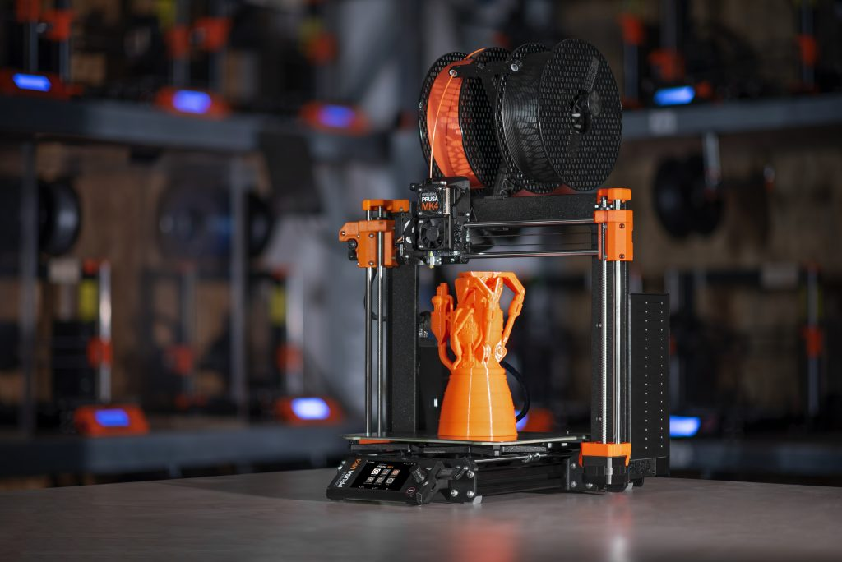
图 5 3D打印的连接器
材料与工艺：连接器绝缘外壳、复杂介质结构、精密塑料件常用SLA、DLP、MJT。TE Connectivity已用DLP小批量生产连接器³⁷。高强度导电金属部件（插针生坯、屏蔽外壳、铰链）用PBF-LB、DED或BJT结合后烧结。微型连接器用2PP/TPP³⁶。多材料3D打印（MJT、多喷头FDM/DIW、CPD）用于导电与绝缘一体化或元件嵌入。
3D打印为连接器及精密结构件制造带来的主要优势在于其能够实现高度复杂的几何结构和前所未有的功能集成，这对于优化部件性能、减小产品尺寸至关重要。正如前述OPPO折叠屏手机铰链的案例所示，通过采用3D打印技术，实现了显著的轻量化效果（减重高达62%）和部件数量的大幅整合（从92个减少到4个）¹²。此外，该技术也非常适合小批量、定制化的生产模式³⁷，能够快速响应设计变更和市场需求，从而有效缩短产品的开发周期。
然而，相关的技术挑战同样不容忽视。首先，打印材料的机械性能，包括强度、刚度、韧性、疲劳寿命和耐磨性等，是决定连接器和结构件可靠性的关键因素，目前部分3D打印材料在这些方面与传统的工程塑料或金属相比仍存在一定差距³⁸。其次，材料的电性能，如导电部件的导电率、绝缘部件的绝缘强度和介电性能等，也需要满足特定应用场景的严格要求。部件的长期耐久性，特别是在反复插拔或动态负载等严苛条件下，是另一个需要重点关注和验证的问题。此外，打印精度、表面光洁度以及在大批量生产时的成本效益，也是制约3D打印在这些领域广泛应用的重要因素。多材料打印技术虽然潜力巨大，但在不同材料间的兼容性、界面结合强度等方面仍面临诸多挑战。

4 3D打印技术在3C电子产品功能性部件制造中的共性问题与挑战
4.1 共性关键技术问题
尽管3D打印在3C电子功能部件制造中展现出巨大潜力，但其规模化应用仍面临一系列共性的关键技术问题。首要的挑战在于新材料的开发。目前可供选择的3D打印材料在性能上难以完全满足3C功能部件对高性能的极致追求，例如极高的导热率、极低的介电损耗、优异的机械强度和耐久性等²⁷﹐³³﹐¹⁵﹐³⁸。因此，开发出既具备优异功能特性又能与3D打印工艺良好匹配的新型材料，是当前面临的核心瓶颈之一。特别是在高分子复合材料领域，如何在提高功能填料含量的同时保持材料的可打印性，是一个亟待解决的技术难题¹³。此外，在多材料体系的研发过程中，不同材料之间的物理化学兼容性、界面结合强度以及热力学性能的匹配，也是必须攻克的关键技术点³⁴。
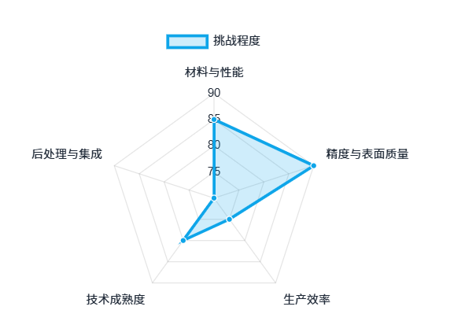
图 6 3D打印在3C电子产品中的挑战
在3D打印技术的发展道路上，制造工艺的持续精进与设备性能的不断提升，共同构成了核心的挑战。具体而言，针对特定的材料体系及部件预设的功能，众多工艺参数——诸如激光功率、扫描速度与策略、打印层厚、喷嘴温度乃至精密的环境控制等——均需进行细致入微的优化与调校。这是一项旨在探求最佳综合性能的复杂系统工程，往往需要投入大量的时间与精力。审视现有的3D打印设备，其在精度、分辨率以及长期运行稳定性方面，仍未能完全满足尖端应用的需求，尤其在微纳尺度制造及高精度功能部件的严苛标准面前，这一瓶颈尤为突出。因此，研发具备多尺度打印能力并能兼容多样化材料体系的先进设备系统，已成为业界未来重要的研究课题。
与此同时，确保产品质量的稳定可控与部件之间的高度一致性，是3D打印技术从实验室走向规模化工业应用的根本保障。当前行业普遍面临的困境在于，成熟的在线监测与闭环反馈控制技术仍显匮乏。这种缺失使得打印过程中可能产生的内部缺陷（例如孔隙、微裂纹、局部变形等）难以被实时捕捉并即时纠正，从而对最终部件的整体质量与服役性能构成潜在风险³¹﹐⁴⁰。此外，针对3D打印部件特性而设计的无损检测（NDT）方法及其配套的评价标准体系亦有待完善，这在一定程度上限制了对其内部结构完整性与综合性能进行全面、精准评估的能力。故而，如何保证不同批次、不同设备所制造出的功能部件均能达到高度的一致性与可靠性，是推动规模化生产并满足诸如3C产业等领域严格质量要求的核心前提。
除上述挑战外，后处理工艺的内在复杂性及其连带的经济成本，也是实际应用中一个无法回避的议题。绝大多数通过3D打印直接成型的部件，并不能直接投入使用，而必须经历一系列后续处理工序，方能达到预期的使用标准。这些工序繁多，通常涵盖去除支撑结构、清理未反应的残余粉末、进行必要的热处理（如退火、时效强化、高温烧结等），以及细致的表面修整（如打磨、精密抛光、功能性喷涂）等环节。这些步骤不仅延长了生产周期，耗费了额外的人力物力，显著增加了单位产品的总成本，更有甚者，在某些情况下还可能对部件本身造成意想不到的损伤或引入新的缺陷。因此，大力发展高效、低损伤、自动化的后处理新技术，或者通过优化初始设计和打印工艺本身来精简乃至消除后处理环节，对于从根本上提升3D打印技术的整体市场竞争力具有至关重要的战略意义。
4.2 产业化面临的瓶颈
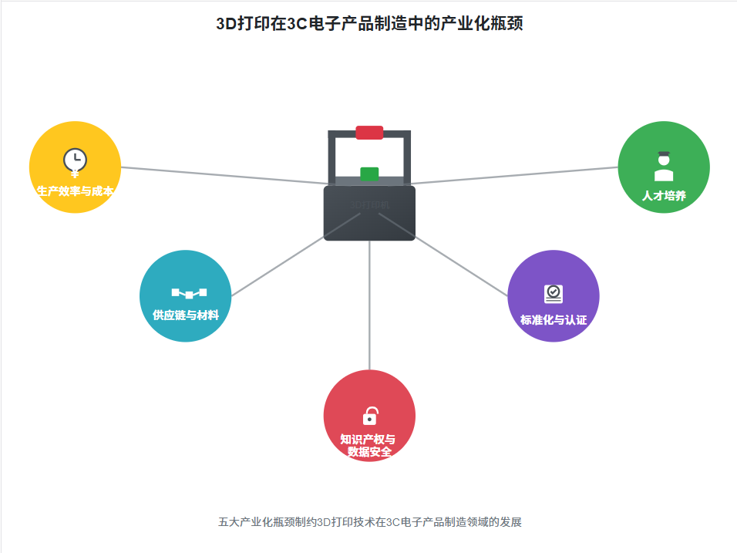
图 7 3D打印3C设备的产业化瓶颈
生产效率与成本效益的平衡挑战 相对于传统的注塑、冲压等大规模制造工艺，目前主流3D打印技术的构建速度仍然较慢，难以完全满足3C产品大批量、快节奏的生产需求。虽然3D打印在原型制作和小批量定制方面具有显著优势，但在进行大规模生产时，设备折旧、高性能专用材料的成本以及相对较低的生产效率，可能导致单位产品的制造成本偏高，从而影响其市场竞争力。
供应链成熟度与材料可获得性制约 适用于3C功能部件制造的高性能3D打印材料（如高导热聚合物、低损耗介电树脂、特种金属粉末等）种类仍然有限，且价格普遍较为昂贵。其供应渠道和供应链体系尚不完全成熟和稳定。上下游产业链之间的协同合作有待进一步加强，以共同推动新材料的研发、降低材料成本并保障稳定供应。
标准化与认证体系的缺失 当前，行业内普遍缺乏针对3D打印材料性能、工艺流程、部件质量检测与评估的统一标准和规范。这不仅给制造商在技术选择、工艺控制和质量保证方面带来了困扰，也使得用户难以对不同来源的3D打印产品进行客观的比较和评价。产品认证流程的不明确，也增加了制造商在采用3D打印这一新兴技术时所面临的风险和顾虑。
专业人才培养不足的长期瓶颈 3D打印技术的有效应用需要大量掌握跨学科知识的复合型人才。这些人才不仅需要深入了解3D打印的原理和工艺流程，还需要具备先进的设计理念（如"为增材制造而设计"，DfAM）、扎实的材料科学知识、熟练的设备操作与维护技能以及系统的质量控制方法等。目前，相关的人才培养体系和培养规模尚不能完全满足产业快速发展的迫切需求，尤其是缺乏既懂3C产品设计又精通增材制造工艺的复合型工程师。
知识产权保护与数据安全的新挑战 3D打印技术高度依赖数字化的三维模型，而设计文件的易复制性和快速传播性给知识产权的保护带来了新的挑战。在分布式制造和基于云平台的应用模式下，设计数据和关键工艺参数的传输与存储也面临着潜在的安全风险，因此需要建立健全相应的保护机制和管理规范。

5 结论与展望
5.1 结论
本文综述了3D打印技术在3C电子产品功能性部件制造中的应用与发展。研究表明，3D打印技术凭借其在复杂结构制造、材料多样性、快速原型和定制化生产等方面的优势，为3C功能部件的创新设计与制造提供了有效的技术解决方案。在散热部件、天线、连接器等关键功能性部件领域，该技术已显示出显著的应用潜力，能够实现部件性能提升、尺寸小型化和功能集成化。
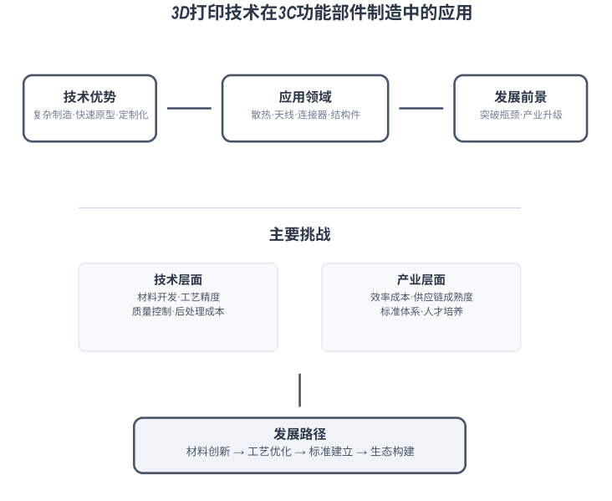
图 8 总结回顾
然而，3D打印技术在该领域的规模化应用仍面临技术与产业化双重挑战。技术层面主要包括高性能材料开发、工艺精度提升、质量控制体系完善以及后处理工艺优化等问题；产业化层面则受到生产效率、成本控制、供应链成熟度、标准认证体系和人才培养等因素制约。未来需要在材料创新、工艺优化、标准建立和产业生态构建等方面持续突破，以推动3D打印技术在3C功能部件制造领域的深度应用。
5.2 展望
未来，3D打印在3C电子功能部件制造领域将呈现多元化和深度融合趋势。核心驱动力包括新材料的突破（如功能梯度、智能响应、环保材料）和先进打印技术的发展（如多材料、多尺度、混合增材制造）。
智能化将与3D打印深度融合。“为增材制造而设计（DfAM）”理念将普及，并结合AI和机器学习优化材料筛选、工艺决策、过程监控和质量控制，以提升效率和成品率。同时，设备创新、工艺优化和新材料开发将持续提升生产效率与成本效益。
长远来看，3D打印将迈向“全增材电子系统”，直接打印含嵌入式器件、复杂布线乃至完整电子模块。为此，建立统一标准和完善产业链至关重要。可持续与绿色制造理念也将贯穿始终，注重环保材料和工艺，减少能耗与废弃物。
总而言之，3D打印在3C电子功能部件制造领域方兴未艾。随着技术挑战的克服和产业链的完善，它将在推动3C电子产品发展和制造业转型升级中扮演日益重要的角色。

参考文献
- 东方财富证券研究所. 3C自动化深度研究框架 [R/OL]. (2021-12-07)[2025-05-17].https://pdf.dfcfw.com/pdf/H3_AP202112071533377987_1.pdf?1638896202000.pdf.
- 3ERP. What are heat sinks and how are they made? [EB/OL]. (2025-05-17). https://www.3erp.com/blog/what-are-heat-sinks-and-how-are-they-made/.
- Huang, C., et al. Characteristics of antenna fabricated using additive manufacturing technology and the potential applications [J]. Scientific Reports, 2024, 14(1): 6664.
- Connector Supplier. The Basics of Electrical Connector Manufacturing [EB/OL]. (2025-05-17). https://connectorsupplier.com/the-basics-of-electrical-connector-manufacturing/.
- DMG MORI China. 什么是增材制造？ [EB/OL]. (2025-05-17). https://cn.dmgmori.com.cn/news-and-media/blog-and-stories/blog/blg24-10-additive-manufacturing.
- Wevolver. New Horizons in Additive Manufacturing Technology: Utilizing Nanomaterials in 3D Printing [EB/OL]. (2025-05-17). https://www.wevolver.com/article/new-horizons-in-additive-manufacturing-technology-utilizing-nanomaterials-in-3d-printing.
- Optomec. Aerosol Jet Printed Antennas for Mobile Devices [N/OL]. (2014-04)[2025-05-17]. https://optomec.com/wp-content/uploads/2014/04/AJ-Antenna-WEB0717.pdf.
- Nano Dimension. Additive Manufacturing vs. Traditional Manufacturing for Low-Volume Electronics Production [EB/OL]. (2019)[2025-05-17]. https://www.nano-di.com/resources/blog/2019-additive-manufacturing-vs-traditional-manufacturing-for-low-volume-electronics-production.
- Rogers Corporation. Radix™ Printable Dielectric [EB/OL]. (2025-05-17). https://www.rogerscorp.com/advanced-electronics-solutions/radix-printable-dielectric.
- Engineering at Berkeley. Tuning in to the possibilities of 3D-printed antenna technology [EB/OL]. (2025-01)[2025-05-17]. https://engineering.berkeley.edu/news/2025/01/tuning-in-to-the-possibilities-of-3d-printed-antenna-technology/.
- 3D Printing Industry. 2025 Wohlers Report: Exclusive Insights and Reader Discount [EB/OL]. (2025-05-17). https://3dprintingindustry.com/news/2025-wohlers-report-exclusive-insights-and-reader-discount-238255/.
- VoxelMatters. OPPO Find N5 features titanium 3D printed hinges for maximum thinness [EB/OL]. (2025-05-17). https://www.voxelmatters.com/oppo-find-n5-features-titanium-3d-printed-hinges-for-maximum-thinness/.
- DNP. Heat Dissipation Design Guide for Electronics [EB/OL]. (2025-05-17). https://www.global.dnp/biz/column/detail/10162258_4117.html.
- Boyd. Heat Sink Fabrications Guide [R/OL]. (2020)[2025-05-17]. https://info.boydcorp.com/hubfs/Resources/Resource-Center/Boyd-Guide-to-Heat-Sink-Fabrications-2020-Technical-Paper.pdf.
- Adams, J. J., et al. Conformal Printing of Electrically Small Antennas on Three-Dimensional Surfaces [J]. IEEE Antennas and Wireless Propagation Letters, 2011, 10: 382-385.
- Liu, H., et al. Design of Flexible Multi-Band Miniature Antenna Based on Minkowski Fractal Structure and Folding Technique for Miniature Wireless Transmission System [J]. Electronics, 2023, 12(14): 3059.
- SUNKYE. The Manufacturing Process of Electronic Connectors [EB/OL]. (2025-05-17). https://www.sunkye.com/the-manufacturing-process-of-electronic-connectors.html.
- Loughborough University. Material Extrusion | Additive Manufacturing Research Group [EB/OL]. (2025-05-17). https://www.lboro.ac.uk/research/amrg/about/the7categoriesofadditivemanufacturing/materialextrusion/.
- Xometry. Binder Jetting: Learn What These Machines Do and the Best Applications [EB/OL]. (2025-05-17). https://www.xometry.com/resources/3d-printing/binder-jetting-bj-machines/.
- Immensa. Powder Bed Fusion (SLS vs SLM vs EBM vs MJF) – Additive Manufacturing [EB/OL]. (2025-05-17). https://immensa.io/powder-bed-fusion-sls-vs-slm-vs-ebm-vs-mjf-additive-manufacturing/.
- Loughborough University. VAT Photopolymerisation | Additive Manufacturing Research Group [EB/OL]. (2025-05-17). https://www.lboro.ac.uk/research/amrg/about/the7categoriesofadditivemanufacturing/vatphotopolymerisation/.
- SCIRP. Effect of 3D Printing Technology on 3C Product Manufacturing [J]. Open Journal of Business and Management, 2020, 8: 2759-2771.
- IDTechEx. Opportunities for Additively Manufactured Electronics [R/OL]. (2025-05-17). https://www.idtechex.com/en/research-article/opportunities-for-additively-manufactured-electronics/23231.
- Digital Engineering 24/7. Extreme Innovating in Electronics and Metal 3D Printing [EB/OL]. (2025-05-17). https://www.digitalengineering247.com/article/extreme-innovating-in-electronics-and-metal-3d-printing.
- Ahmed, W., et al. 3D Metal printed heat sinks with longitudinally varying lattice structure sizes using direct metal laser sintering [C]// ASME International Mechanical Engineering Congress and Exposition. 2018, 51963: V02BT02A021.
- Digital Commons @ USU. 3D Printed Loop Heat Pipes for High-Performance Small Satellites [C]// Small Satellite Conference. 2023. https://digitalcommons.usu.edu/smallsat/2023/all2023/134/.
- Wu, J., et al. Recent Advances in the 3D Printing of Pure Copper Functional Structures for Thermal Management Devices [J]. Materials, 2023, 11(5): 141.
- ResearchGate. Hybrid solution based on ceramic 3D printing for thermal management in power application [P/OL]. (2025)[2025-05-17]. https://www.researchgate.net/publication/388875210_Hybrid_solution_based_on_ceramic_3D_printing_for_thermal_management_in_power_application.
- Cho, C., et al. Fabrication of an Optically Transparent Planar Inverted-F Antenna Using PEDOT:PSS/AgNWs Hybrid Transparent Conductive Ink [J]. Micromachines, 2017, 8(1): 39.
- ResearchGate. 3D Printing Antennas for 5G and Millimeter Wave 6G Applications [P/OL]. (2022)[2025-05-17]. https://www.researchgate.net/publication/366475995_3D_Printing_Antennas_for_5G_and_Millimeter_Wave_6G_Applications.
- ResearchGate. A Survey of 3D Printing Technologies as Applied to Printed Electronics [R/OL]. (2022)[2025-05-17]. https://www.researchgate.net/publication/359256162_A_Survey_of_3D_Printing_Technologies_as_Applied_to_Printed_Electronics.
- Zhang, S., et al. Direct‐Ink‐Writing Printed Stretchable Eutectic Gallium–Indium Antenna for Robust Wireless Communication [J]. Advanced Materials Technologies, 2024, 9(20): 2301833.
- ResearchGate. 3D printed conductive polymer metasurface antennas for on-axis and off-axis Fresnel focusing [EB/OL]. (2019)[2025-05-17]. https://www.researchgate.net/figure/3D-printed-conductive-polymer-metasurface-antennas-for-on-axis-and-off-axis-Fresnel_fig3_335621870.
- Markforged. What Is Additive Manufacturing? Technology & Impact Guide [EB/OL]. (2025-05-17). https://markforged.com/resources/blog/additive-manufacturing-101-guide-the-basics.
- arXiv. 3D-Printed Dielectric Image Lines towards Chip-to-Chip Interconnects for subTHz-Applications [CS/OL]. (2024-03-05)[2025-05-17]. arXiv:2403.03657.
- Nanoscribe. Two-Photon Polymerization (2PP) 3D printing [EB/OL]. (2025-05-17). https://www.nanoscribe.com/en/microfabrication-technologies/2pp-two-photon-polymerization/.
- Stratasys. Impact of Tariffs on Manufacturing and the Cost-Saving Power of 3D Printing [EB/OL]. (2025-05-17). https://www.stratasys.com/en/stratasysdirect/resources/articles/3d-printing-tariff-cost-savings/.
- MDPI. Influence of 3D Printing Conditions on Physical–Mechanical Properties of Polyamide and Polypropylene Composites [J]. Polymers, 2025, 17(1): 43.
- 3D ADEPT MEDIA. How multiphysics simulation optimizes additive manufacturing processes for the electronics industry [EB/OL]. (2025-05-17). https://3dadept.com/how-multiphysics-simulation-optimizes-additive-manufacturing-processes-for-the-electronics-industry/.
- Endeavor 3D. 5 Essential Quality Control Tools for Reliable 3D Printing [EB/OL]. (2025-05-17). https://endeavor3d.com/5-essential-quality-control-tools-for-reliable-3d-printing/.

